В Ижевске прошла межведомственная профилактическая акция
«Спасайся от спайсов».

13 мая в ТЦ «Петровский» прошла межведомственная профилактическая акция «Спасайся от спайсов».
В рамках акции состоялся флешмоб, в котором приняли участие волонтеры из отрядов «HELP» (ЦДТ Устиновского района), «Звезда» (ЦДТ Устиновского района), «Альтаир» (СОШ № 43), «Созвездие» (СОШ № 64), «Добрые сердца» (Центр «Грация»). После флешмоба волонтеры раздавали памятки, буклеты, методички посетителям торгового центра.
Организаторы мероприятия: МВД по Удмуртской Республике, Управление образования Администрации города Ижевска, волонтерское движение г. Ижевска, Министерство по физической культуре, спорту и молодежной политике Удмуртской Республики, Министерство культуры и туризма Удмуртской Республики.

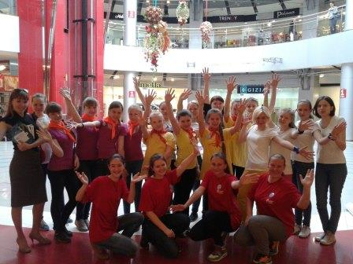 | 